Zgodnie z Zarządzeniem nr 99/2021 Prezydenta Miasta Krakowa z 15 stycznia 2021r. rekrutacja do samorządowych przedszkoli i oddziałów przedszkolnych w szkołach podstawowych rozpocznie się
1 marca 2021 r.
Również 1 marca 2021 zostanie uruchomiony elektroniczny system rekrutacji na Portalu Edukacyjnym Krakowa w zakładce rekrutacja/formico.

ZE WZGLĘDU NA COVID – 19 WNIOSKI Z ZAŁĄCZNIKAMI W ZAKLEJONEJ KOPERCIE WRZUCAMY DO SKRZYNKI Z NAPISEM

REKRUTACJA 2021/2022

Wnioski dostarczamy w dniach:
poniedziałek – czwartek w godz. 9.00 – 11.30 i 15.30 – 17.00
31.03.2021r. (środa, ostatni dzień rekrutacji) w godz. 9.00 – 11.30

Z Komisją Rekrutacyjną można kontaktować się w tych samych dniach i godzinach pod numerem telefonu: 12 648 22 00

Kryteria naboru do krakowskich przedszkoli samorządowych określa art. 131 ust. 2 ustawy z dnia 14 grudnia 2016 r. Prawo oświatowe (Dz. U. z 2020 r. poz. 910, z późn. zm.) oraz uchwała nr LXVI/1650/17 Rady Miasta Krakowa z dnia 15 marca 2017 r. w sprawie określenia kryteriów naboru do samorządowych przedszkoli na drugim etapie postępowania rekrutacyjnego oraz dokumentów niezbędnych do potwierdzania tych kryteriów (ze zm.).

Proszę pamiętać, że wniosek, po wydrukowaniu i podpisaniu należy złożyć w przedszkolu pierwszego wyboru.

Wniosek i załączniki można również pobrać w przedszkolu.

Terminy przeprowadzania postępowania rekrutacyjnego i postępowania uzupełniającego na rok szkolny 2021/2022

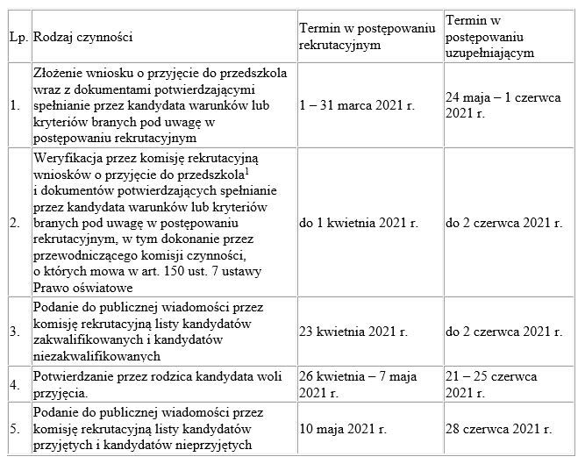
¹przez przedszkole należy także rozumieć oddziały przedszkolne w szkole podstawowej

